P4.Verilog开发单周期cpu

一、实验目的

使用verilog设计一个单周期CPU。

二、设计要求

1.处理器使用Verilog设计。

2.处理器能支持addu、subu、ori、lw、sw、beq、lui、nop、jal、jr指令。

3处理器为单周期设计

三、实验设计

一、模块设计

1.PC模块

（1）基本描述

PC主要功能是完成地址转移工作，当复位信号有效时，将地址变为首地址，否则维持原有地址不变，将地址传输给指令存储器（IM）。

（2）模块接口

|  |  |  |
| --- | --- | --- |
| 信号名 | 方向 | 描述 |
| inp | I | 输入地址。 |
| Clk | I | 时钟信号。 |
| Reset | I | 复位信号。 |
| outp[31:0] | O | 当前的32位地址。 |

（3）功能定义

|  |  |  |
| --- | --- | --- |
| 序号 | 功能名称 | 功能描述 |
| 1 | 复位 | 复位信号有效时，PC被设置为0x00003000。 |
| 2 | 转移地址 | 当复位信号为0时，PC将输入的地址转移给IM。 |

2.IM模块

（1）基本描述

IM的主要功能是根据当前的地址，将地址相对应的32位数据导出并进行后续操作。

（2）模块接口

|  |  |  |
| --- | --- | --- |
| 信号名 | 方向 | 描述 |
| add | I | 输入当前的地址。 |
| cod | O | 输出地址所对应的32位数据。 |

（3）功能定义

|  |  |  |
| --- | --- | --- |
| 序号 | 功能名称 | 功能描述 |
| 1 | 取指令 | 根据当前输入的地址，从存储器里取出对应的数据进行操作。 |

3.GRF模块

（1）基本描述

GPR主要功能是利用寄存器以实现对数据的取出和存入操作。通过一个32位MIPS指令对指令中的指定寄存器的值进行读或写操作。

（2）模块接口

|  |  |  |
| --- | --- | --- |
| 信号名 | 方向 | 描述 |
| Clk | I | 时钟信号。 |
| Reset | I | 复位信号。 |
| Rw | I | 寄存器写信号，当信号有效时，可以向寄存器里写入数据。 |
| Rr1[25:21] | I | 读入数据的寄存器地址1。 |
| Rr2[20:16] | I | 读入数据的寄存器地址2。 |
| Wr[4:0] | I | 写寄存器的地址。 |
| Wd[31:0] | I | 写寄存器的数据。 |
| Rd1[31:0] | O | rr1中数据的输出。 |
| Rd2[31:0] | O | rr2中数据的输出。 |

（3）功能定义

|  |  |  |
| --- | --- | --- |
| 序号 | 功能名称 | 功能描述 |
| 1 | 取数 | 取出RS接口和RT接口对应的寄存器中存储的值。 |
| 2 | 写数 | 将指定的32位数据写入指定的寄存器中。 |

4.ALU模块

（1）基本描述

ALU的功能是对指定的两个32位数进行加、减、或运算以及对两个数进行大小比较。

（2）模块接口

|  |  |  |
| --- | --- | --- |
| 信号名 | 方向 | 描述 |
| I1 | I | 第一个32位数据的输入。 |
| I2 | I | 第二个32位数据的输入。 |
| Aluop[1:0] | I | alu输出数据的控制信号。  00：输出加法结果。  01：输出减法结果。  10：输出或运算结果。 |
| R1 | O | 运算输出结果。 |
| Z | O | 两个数判断大小的结果。 |

（3）功能定义

|  |  |  |
| --- | --- | --- |
| 序号 | 功能名称 | 功能描述 |
| 1 | 加法运算 | 取出RS接口和RT接口对应的寄存器中存储的值。 |
| 2 | 减法运算 | 将指定的32位数据写入指定的寄存器中。 |
| 3 | 或运算 | 对输入的两个数进行或运算。 |
| 4 | 比较大小 | 将输入的两个数进行比较大小。 |

5.DM模块

（1）基本描述

DM的功能是对数据存储器里指定的地址里的数据进行读或写操作。

（2）模块接口

|  |  |  |
| --- | --- | --- |
| 信号名 | 方向 | 描述 |
| Clk | I | 时钟信号。 |
| Reset | I | 复位信号。 |
| Addr[11:2] | I | 写入或读出数据的地址。 |
| Memw | I | 写数据操作信号。 |
| Inp[31:0] | I | 写入的数据。 |
| Outp[31:0] | O | 读出的数据。 |

（3）功能定义

|  |  |  |
| --- | --- | --- |
| 序号 | 功能名称 | 功能描述 |
| 1 | 写数据 | 将inp写入向addr指定的地址中。 |
| 2 | 读数据 | 将addr地址中的数据输出到outp。 |

6.EXT模块

（1）基本描述

EXT的功能是对一个十六位二进制数进行扩展，并根据扩展信号判断进行符号扩展还是零扩展。

（2）模块接口

|  |  |  |
| --- | --- | --- |
| 信号名 | 方向 | 描述 |
| Extd[15:0] | I | 需要扩展的16位数据。 |
| Ex2 | I | 符号扩展信号。 |
| Ex1 | I | 加零信号。 |
| Exo[31:0] | O | 扩展完毕的32位数据。 |

（3）功能定义

|  |  |  |
| --- | --- | --- |
| 序号 | 功能名称 | 功能描述 |
| 1 | 符号扩展 | ext2为1时进行符号扩展。 |
| 2 | 高位扩展 | ext2为0时，且ext1为1时，进行高位零扩展。 |
| 3 | 低位扩展 | ext2为0时，且ext1为0时，进行低位零扩展。 |

7.npc模块

（1）基本描述

npc的功能是对下一次指令的地址进行计算。

（2）模块接口

|  |  |  |
| --- | --- | --- |
| 信号名 | 方向 | 描述 |
| Dpc[31:0] | I | 当前的地址。 |
| Imm[25:0] | I | 当前地址对应的数据的后26位数 |
| Wb | I | 判断是否为beq。 |
| Wja | I | 判断是否为jal。 |
| Wjr | I | 判断是否为jr |
| Zero | I | 判断两个操作数是否相等 |
| Dra[31:0] | I | 31号寄存器的值 |
| Pca4[31:0] | O | 当前地址偏移四后的结果 |
| Npc[31:0] | O | 下一条指令地址 |

（3）功能定义

|  |  |  |
| --- | --- | --- |
| 序号 | 功能名称 | 功能描述 |
| 1 | 计算地址 | 根据当前指令和当前指令类型判断下一指令地址。 |
| 2 | 存储31号寄存器 | 计算当前指令的下一条指令地址，并传给GRF。 |

8.control模块

（1）基本描述

control模块的功能是对各部分的运算、存储、读取等进行控制。

（2）模块接口

|  |  |  |
| --- | --- | --- |
| 信号名 | 方向 | 描述 |
| Op[5:0] | I | 六位op信号。 |
| fun[5:0] | I | 六位func信号。 |
| regdst | O | 写地址控制。 |
| alusrc | O | ALU 操作数控制。 |
| regw | O | GRF 写控制。 |
| memw | O | DM 写控制。 |
| whbeq | O | 判断指令是否为 beq 指令。 |
| memtor | O | GRF 写入数据控制。 |
| Whext | O | 判断位扩展的方式。 |
| extw | O | 判断是高位扩展还是低位扩展。 |
| whjal | O | 判断指令是否为 jal 指令。 |
| whjr | O | 判断指令是否为 jr 指令。 |
| Aluop[1:0] | O | 判断 alu 执行的操作。 |

（3）功能定义

|  |  |  |
| --- | --- | --- |
| 序号 | 功能名称 | 功能描述 |
| 1 | 总体控制 | 根据输入信号，判断需要控制的数据，从而得到我们想要的结果。 |

（4）控制器真值表

|  |  |  |  |  |  |  |  |  |  |
| --- | --- | --- | --- | --- | --- | --- | --- | --- | --- |
| 指令 | addu | subu | ori | lw | sw | beq | lui | jal | jr |
| func | 100001 | 100011 | n/a | | | | | | 001000 |
| op | 000000 | 000000 | 001101 | 100011 | 101011 | 000100 | 001111 | 000011 | 000000 |
| regdst | 1 | 1 | 0 | 0 | x | x | 0 | x | x |
| alusrc | 0 | 0 | 1 | 1 | 1 | 0 | 1 | x | x |
| regw | 1 | 1 | 1 | 1 | 0 | 0 | 1 | 1 | 0 |
| memw | 0 | 0 | 0 | 0 | 1 | 0 | 0 | 0 | 0 |
| whbeq | 0 | 0 | 0 | 0 | 0 | 1 | 0 | 0 | 0 |
| memtor | 0 | 0 | 0 | 1 | x | x | 0 | x | x |
| Whext | x | x | 0 | 1 | 1 | x | 0 | x | x |
| extw | x | x | 1 | x | x | x | 0 | x | X |
| whjal | 0 | 0 | 0 | 0 | 0 | 0 | 0 | 1 | 0 |
| whjr | 0 | 0 | 0 | 0 | 0 | 0 | 0 | 0 | 1 |
| Aluop[1:0] | 00 | 01 | 10 | 00 | 00 | 01 | 00 | x | x |

二、模块间连接

module mips(clk,reset);

input clk; //时钟信号

input reset; ///复位信号

wire [31:0] p1;

wire [31:0] p2;

wire [31:0] p3;

wire [31:0] p4;

wire [31:0] r1;

wire [31:0] r2;

wire [31:0] r3;

wire [31:0] d1;

wire [31:0] d2;

wire [31:0] re1;

wire [31:0] re2;

wire [31:0] re3;

wire [4:0] wri;

wire [31:0] wad;

wire regd;

wire alus;

wire regwr;

wire memwr;

wire beq;

wire mtr;

wire ex;

wire exw;

wire ja;

wire jr;

wire [1:0] aop;

wire z1;

PC qpc(.clk(clk),.reset(reset),.inp(p3),.outp(p1));

IM qim(.add(p1[11:2]),.cod(p2));

pcc qpcc(.dpc(p1),.wb(beq),.wja(ja),.wjr(jr),.imm(p2[25:0]),.pca4(p4),.npc(p3),.dra(r1),.zero(z1));

GRF qgrf(.clk(clk),.reset(reset),.rw(regwr),.rr1(p2[25:21]),.rr2(p2[20:16]),.wr(wri),.wd(re3),.rd1(r1),.rd2(r2),.whjal(ja),.jalad(p4));

EXT qext(.extd(p2[15:0]),.ex1(exw),.ex2(ex),.exo(d1));

ALU qalu(.i1(r1),.i2(d2),.aluop(aop),.r1(re1),.z(z1));

DM qdm(.clk(clk),.reset(reset),.addr(re1),.memw(memwr),.inp(r2),.outp(re2));

control qcontrol(.op(p2[31:26]),.fun(p2[5:0]),.regdst(regd),.alusrc(alus),.regw(regwr),.memw(memwr),.whbeq(beq),.memtor(mtr),.whext(ex),.extw(exw),.whjal(ja),.whjr(jr),.aluop(aop));

MUX alumux(.A(r2),.B(d1),.sel(alus),.result(d2)); //多路选择器

MUX2 regmux(.A(p2[20:16]),.B(p2[15:11]),.sel(regd),.result(wri));

MUX datamux(.A(re1),.B(re2),.sel(mtr),.result(re3));

endmodule

四、Mips 程序测试

lui $t0,0x36a0 #立即数 0x36a0 加载至 t0 寄存器高位。

lui $t1,0x002a #立即数 0x002a 加载至 t1 寄存器高位。

ori $s0,$zero,0x0003 #zero 寄存器中的数与立即数 0x00000003 进行或运算，结果储存在 t3 寄存器中。

ori $s1,$zero,0x0001 #zero 寄存器中的数与立即数 0x00000001 进行或运算，结果储存在 s1 寄存器中。

ori $s2,$zero,0x0002 #zero 寄存器中的数与立即数 0x00000002 进行或运算，结果储存在 s2 寄存器中。

ori $t4,$zero,0x0004 #zero 寄存器中的数与立即数 0x00000004 进行或运算，结果储存在 t4 寄存器中。

loop:sw $t0,0($t3) #把t0寄存器中的数存储到 t3寄存器中的数存再加上偏移量 0所指向的 RAM 中。

subu $t0,$t0,$t1 #t0 寄存器中的值减去 t1 寄存器中的值后存到 t0 寄存器中。

addu $t3,$t3,$t4 #t4 寄存器中的值加上 t3 寄存器中的值后存到 t3 寄存器中。

addu $s2,$s2,$s1 #s1 寄存器中的值加上 s2 寄存器中的值后存到 s2 寄存器中。

beq $s2,$s0,loop2 #判断 s0 的值和 s2 的值是否相等，相等转 loop。

loop3:addu $s3,$s2,$s1 #s1 寄存器中的值加上 s2 寄存器中的值后存到 s3 寄存器中。

ori $s3,$s3,0x34a2 #s3 寄存器中的数与立即数 0x000034a2 进行或运算，结果储存在 s3 寄存器中。

subu $s3,$s3,$s0 #s3 寄存器中的值减去 s0 寄存器中的值后存到 s3 寄存器中。

addu $t5,$s3,$s1 #s1 寄存器中的值加上 s3 寄存器中的值后存到 t5 寄存器中。

addu $s5,$s3,$t5 #s3 寄存器中的值加上 t5 寄存器中的值后存到 s5 寄存器中。

subu $t8,$s5,$s2 #s5 寄存器中的值减去 s2 寄存器中的值后存到 t8 寄存器中。

jr $ra #跳转回ra中存储的指令

loop2:subu $t3,$t3,$t4 #t3 寄存器中的值减去 t4 寄存器中的值后存到 t3 寄存器中。

lw $t5,0($t3) #把 t3 寄存器的值加偏移量 4 当作地址读取存储器中的值存入 t5。

ori $t6,$t5,0xc020 #zero 寄存器中的数与立即数 0x00000003 进行或运算，结果储存在 t3 寄存器中。

sw $t6,4($t3) #把 t6 寄存器中的数存储到 t3 寄存器中的数存再加上偏移量 4 所指向的 RAM 中。

subu $s2,$s2,$s1 #s2 寄存器中的值减去 s1 寄存器中的值后存到 s2 寄存器中。

beq $s2,$s1,loop2 #判断 s2 的值和 s1 的值是否相等，相等转 loop2。

jal loop3 #跳转到loop3，并将当前地址加4存到ra中

addu $t3,$t3,$t4 #t4 寄存器中的值加上 t3 寄存器中的值后存到 t3 寄存器中。

lui $s7,0x33a4 #立即数 0x33a4 加载至 s7 寄存器高位。

sw $s7,4($t3) #把 s7 寄存器中的数存储到 t3 寄存器中的数存再加上偏移量 4 所指向的 RAM 中。

addu $s1,$s1,$s1 #s1 寄存器中的值加上 s1 寄存器中的值后存到 s1 寄存器中。

lw $s6,0($t3) #把 t3 寄存器的值加偏移量 0 当作地址读取存储器中的值存入 s6。

subu $a0,$s6,$s1 #s6 寄存器中的值减去 s1 寄存器中的值后存到 a0 寄存器中。

机器码：3c0836a0 3c09002a 34100003 34110001 34120002 340c0004 ad680000 01094023 016c5821 02519021 12500007 02519821 367334a2 02709823 02716821 026da821 02b2c023

03e00008 016c5823 8d6d0000 35aec020 ad6e0004 02519023 1251fffa 0c000c0b 016c5821

3c1733a4 ad770004 02318821 8d760000 02d12023

预期结果：

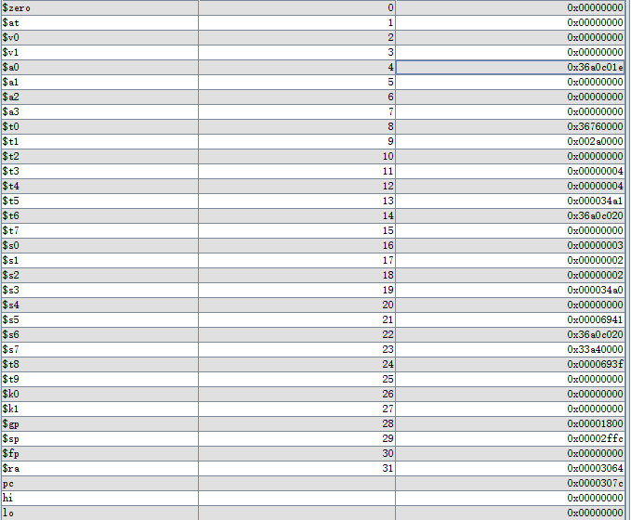

实际结果：

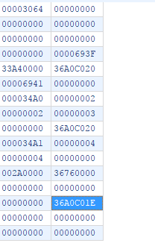

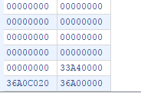

五、思考题

1.根据你的理解，在下面给出的DM的输入示例中，地址信号addr位数为什么是[11:2]而不是[9:0]？这个addr信号又是从哪里来的？

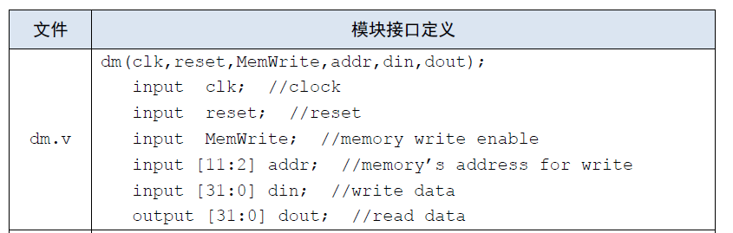

因为addr信号从ALU经过加法运算传输过来，原地址和偏移量是四的倍数，计算结果也是4的倍数，而存储器的地址是一串连续的数，所以需要将结果的后两位0移除，并且位数要为10，所以是[11:2]。

2、在相应的部件中，**reset的优先级**比其他控制信号（不包括clk信号）都要**高**，且相应的设计都是**同步复位**。清零信号reset是针对哪些部件进行清零复位操作？这些部件为什么需要清零？

IM（指令存储器）、DM（数据存储器）、GRF（寄存器堆）

IM复位回到程序首地址；

DM、GRF需要将数据全部清零，如果不清零，会对下一次测试的数据有影响而导致错误发生。

3.列举出用Verilog语言设计控制器的几种编码方式（至少三种），并给出代码示例。

二进制编码：ori = 001101；

独热编码：ori=0000000000000000000000000000000000000000000000000001000000000000；

格雷码：001011；

4.根据你所列举的编码方式，说明他们的优缺点。

二进制编码优点：直观，容易实现，运算规则简单。缺点：位数较多，太繁琐。

独热编码优点：直观，1的位置就是表示的数字。缺点：位数太多，过于复杂。

格雷码：优点：可靠性编码，错误最小化的编码方式。缺点：无法直观表示一个十进制数。

5.C语言是一种弱类型程序设计语言。C语言中不对计算结果溢出进行处理，这意味着C语言要求程序员必须很清楚计算结果是否会导致溢出。因此，如果仅仅支持C语言，MIPS指令的所有计算指令均可以忽略溢出。 请说明为什么在忽略溢出的前提下，addi与addiu是等价的，add与addu是等价的。提示：阅读《MIPS32® Architecture For Programmers Volume II: The MIPS32® Instruction Set》中相关指令的Operation部分 。

如果不考虑溢出，就不会执行SignalException(IntegerOverflow)而去执行GPR[rt] ← temp31..0，而temp31..0与GPR[rs] + sign_extend(immediate)的结果相同。

6.根据自己的设计说明单周期处理器的优缺点。

优点：在一个周期内计算出结果，快捷，方便。

缺点：不同类型的指令需要的原件不同，时间消耗将有高有低。。

例如：addu指令需要IM、GFR、ALU、GFR，jr指令只需要IM、GFR、npc即可，时间消耗不同。

7.简要说明jal、jr和堆栈的关系。

堆栈与递归等价，在递归时需要用到函数的调用，函数的调用需要jal跳转和jr的地址返回，将跳转的地址压入堆栈，就可以实现递归。